#EPtalks – prvih pet!

Ambasadori juniori naše škole (Loreta, Anđela, Natali, Barbara, Barbara, Vanja, Gabriela, Luka, Vanesa, Manuela, Marko, Mihaela, Milana, Nina, Paula, Petra, Sonja, Tonka, Luka, Patricija, Ana, Nikola, Eliam, Karla, Roko) zajedno s voditeljicom EPAS programa Marijanom Zaninović, sudjeluju # u4četvrkom u EP talks.
U razgovorima o aktualnim temama, naši gosti su spremno i strpljivo odgovarali na sva pitanja učenika i njihovih mentora.
Odradili smo naših prvih pet i veselimo se sljedećim!

23. travnja 2020.
I. #EPtalks - COVID-19: kriza koja je sve promijenila

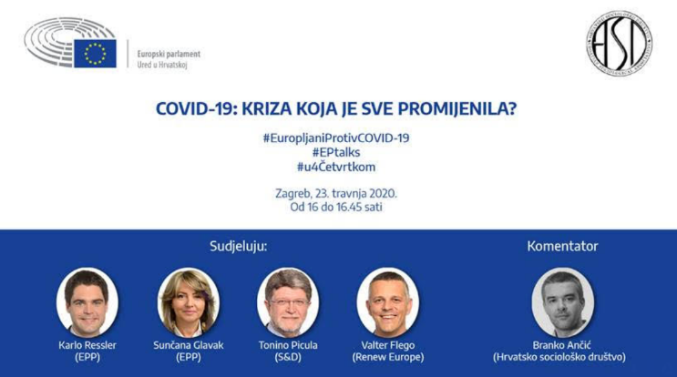

Zbog tehničkih poteškoća prilikom pristupanja mrežnome sastanku većina je naših ambasadora prvotno ostala izvan sobe za sastanke.
Snimku cjelovitog razgovora možete pogledati na sljedećoj poveznici:
https://www.youtube.com/watch?v=dCwFv_2s-hw&list=PLnwsxu91cX2eR3jSHQda5CB8QYzNsUrqB

30. travnja 2020.
II. #EPtalks – Sve će biti u redu?

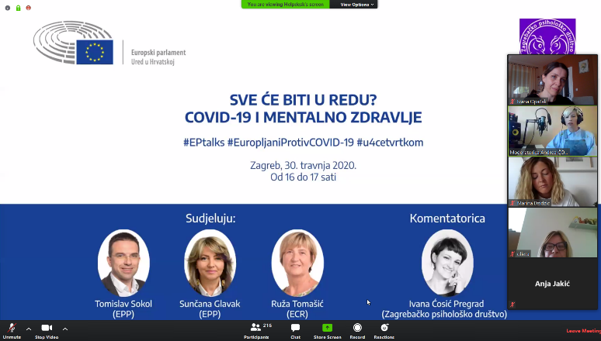
Snimka razgovora dostupna je na sljedećoj poveznici:
https://www.youtube.com/watch?v=faWyg3i73XQ

7. svibnja 2020.
III. #EPtalks – Dezinformacije i zapadni Balkan
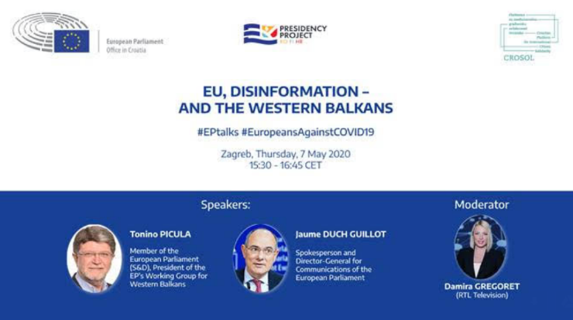

14. svibnja 2020.
IV. #EPtalks – EuropljaniProtivCOVID-19
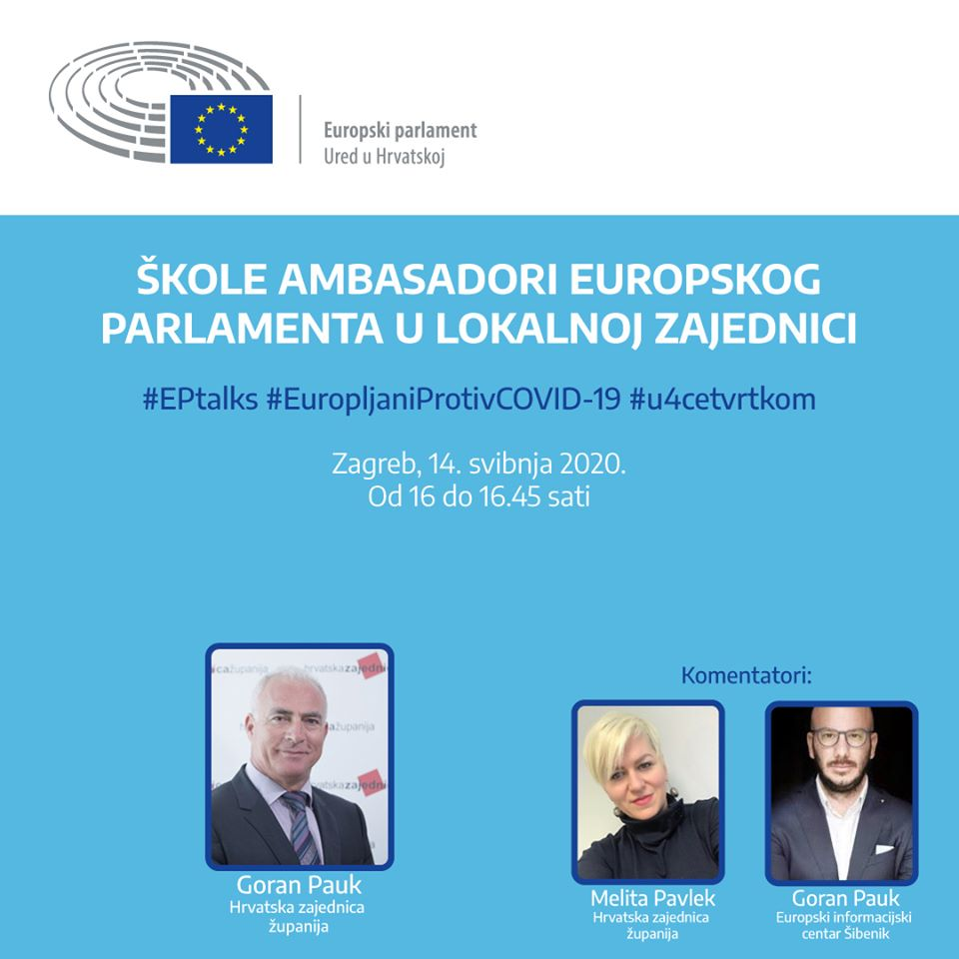

21. svibnja 2020.
V. #EPtalks – Sve je digitalno? Influenceri i (nova) viralnost

